УДК 634.2:634.52:634.4  ИЗУЧЕНИЕ АДАПТАЦИОННОГО ПОТЕНЦИАЛА ФОРМ РОДА CERASUS MILL. С РАЗЛИЧНЫМИ ТИПАМИ УСТОЙЧИВОСТИ  ДЛЯ ФОРМИРОВАНИЯ УСТОЙЧИВЫХ К КОККОМИКОЗУ ПЛОДОВЫХ ЦЕНОЗОВ  Шестакова Вера Владимировна  младший научный сотрудник  Кузнецова Анна Павловна  канд. биол. наук  зав. лабораторией питомниководства  E-mail:anpalkuz@mail.ru  Федеральное государственное бюджетное научное учреждение  «Северо-Кавказский зональный научно-исследовательский институт садоводства и виноградарства», Краснодар, Россия  Для формирования устойчивых  к коккомикозу плодовых ценозов необходимо изучать адаптационный потенциал форм, используемых  в селекции и производстве. Впервые  для растений рода Cerasus Mill.  было изучено содержание лигнина  в различных по устойчивости  к коккомикозу формах. Выявлено,  что количество лигнина в 4,4 раза  и хлорогеновой кислоты (предшественника лигнина)  в 7 раз выше у форм с реакцией сверхчувствительности, чем у растений поражаемых болезнью. Найдены закономерности изменения следующих показателей: свободных форм катионов калия и магния, кофейной и янтарной кислот. У не поражаемых коккомикозом форм концентрация данных веществ в листовом экстракте выше до поражения и уменьшается в период эпифитотийного развития инфекции, а у восприимчивых и с полигенным типом устойчивости отмечено повышение их концентрации по мере развития инфекции. Установлено, что скорость накопления исследуемых веществ в листьях у форм  с полигенным типом устойчивости идет интенсивнее. Количество белка и суммы хлорофиллов a и b выше у растений  с моногенным типом устойчивости  в период эпифитотии болезни,  то есть после проявления реакции сверхчувствительности.  Ключевые слова: КОККОМИКОЗ, ГИБРИДНЫЕ ФОРМЫ, ПОЛИГЕННЫЙ И МОНОГЕННЫЙ ТИПЫ УСТОЙЧИВОСТИ, РЕАКЦИЯ СВЕРХЧУВСТВИТЕЛЬНОСТИ | UDC 634.2:634.52:634.4  STUDY OF ADAPTATIVE  POTENTIAL OF FORMS  OF SORT CERASUS MILL. WITH DIFFERENT TYPES OF STABILITY FOR THE FORMATION  OF RESISTANCE TO COCCOMICOS FRUIT CENOSES  Shestakova Vera  Junior Research Associate  Kuznetsova Anna  Cand. Boil. Sc.  Head of Laboratory of Nursery Planting  E-mail:anpalkuz@mail.ru  Federal State Budget Scientific  Organization «North Caucasian  Regional Research Institute  of Horticulture and Viticulture»,  Krasnodar, Russia  To form stable to Coccomicos fruit  cenoses it is necessary to study the adaptive potential of the forms used in breeding  and production. For the first time  for the forms of sort Cerasus Mill.  the content of lignin was studied  in the forms with different resistance  to Coccomicos. It is revealed  that the amount of lignin in 4.4 times  and chlorogenic acid (precursor of lignin)  in 7 times higher for the hypersensitive response forms than in the plants infected with the disease. It is found the patterns  of change in the following indices:  the free forms of calcium and magnesium cations, coffee and succinic acids. Concentration of these substances  in the leaf extract is higher before  defeat and reduced in the period  of infection epiphytotic in the resistance forms, and in the susceptible  and polygenic type of stability  an increase in their concentration  on during the development  of infection was noted.  It was found that the rate  of accumulation of test substances  is more intense in the leaves  of forms with polygenic type of stability. The amount of protein and the amount  of a and b chlorophyll are higher  in plants with monogenic  type of stability during epiphytotics  of disease, that is, after the occurrence  of hypersensitivity reaction.  Key words: COCCOMYCOS, HYBRID FORMS, POLYGENIC AND MONOGENIC TYPES OF STABILITY, REACTION OF HYPERSENSITIVITY

Введение. В связи с нестабильностью климата значительно возросла вредоносность одного из наиболее опасных заболеваний косточковых культур на юге России – коккомикоза, возбудитель – гриб Coccomyces hiemalis Higgins, Blumeriella jaapii (Rehm) Arx, который ведет к гибели растений, вызывая у них преждевременный листопад, приводит к уменьшению площадей, занимаемых вишней и черешней [1]. Для формирования устойчивых к данному патогену насаждений необходимо использовать формы с различными типами устойчивости: не поражаемые, с полигенным и моногенным типом устойчивости. Как отмечает К.М. Попкова, Е.Н. Джигадло полигенный (горизонтальный) тип эффективен против всех рас патогена, но по степени устойчивости значительно уступает моногенному [2, 3]. Преимущество использования в селекции растений с полигенным типом устойчивости обосновано тем, что они оказывают количественное действие и обеспечивают функционирование общей защитно-восстановительной функции организма, вне зависимости от расового состава возбудителя, формируя высокую степень полевой устойчивости [2].

Объекты и методы исследований. Физиолого-биохимические анализы листьев представителей рода Cerasus Mill., различной степени и типов устойчивости к коккомикозу, выполнялись в лаборатории физиологии и биохимии растений и на базе приборно-аналитического центра коллективного пользования СКЗНИИСиВ. В качестве объектов исследований взяты не поражаемые коккомикозом формы (балл поражения 0-0,1): вишне-черешневые гибриды, полученные с помощью методов отдаленной гибридизации и биотехнологии в результате направленной селекции на адаптивность к биострессорам в изменяющихся условиях среды – 1-59-08 (сеянец от свободного опыления 10-15 [C. incisa × Полянка]), 2-88-08 (сеянец от свободного опыления 10-15 [C. incisa × Полянка]), 3-13-08 (Булатниковская × А9 (C. lannesiana №2× Франц Иосиф)), 3-38-08 (Молодежная × 11-17 [C. lannesiana №2 × Франц Иосиф]), 3-57-08 [свободное опыление Рубин], 2-83-08 (сеянец от свободного опыления 11-15 [C. lannesiana №2 × Франц Иосиф]), 3-21-17 (сеянец от свободного опыления АИ5 [C. serrulata × Норд Стар]), 2-50-08 (Булатниковская × 11-17 [C. lannesiana №2 × Франц Иосиф]), 2-82-08 (сеянец от свободного опыления 11-15 (C. lannesiana №2 × Франц Иосиф), 3-32-08 (Молодежная × 11-17 [C. lannesiana №2 × Франц Иосиф]), 3-40-08, 3-39-08 (Булатниковская × [Молодежная × С. lannesiana №2]), 1-59-09, 1-60-09, 1-61-09 (сеянец от свободного опыления от АИ 43 [Молодежная × С. lannesiana №2]), в том числе с моногенным типом устойчивости (с проявлением реакции сверхчувствительности) – 17-3-69 (сеянец от свободного опыления [C. lannesiana №2 × Бигаро Оратовского]), 17-3-73 (Молодежная × АИ51 (C. lannesiana №2 × Франц Иосиф)), 17-3-76 (A24 (сеянец от свободного опыления C. lannesiana №2 × Франц Иосиф), 17-3-93, 17-3-95 (cеянец от свободного опыления (C. incisa × Полянка)), 17-3-115 (C. serrulata Ht. × Полянка), производные формы от С. incisa (1-89-10-15; 2-88-10-15) и C. lannesiana №2 (2-88-11-15)); сильно поражаемые (балл поражения более 3): сорт вишни Любская, сеянцы черешни Кавказская; с полигенным типом устойчивости (балл поражения не более 3): сеянцы черешни Франц Иосиф, вишне-черешневый гибрид АИ70, форма вишни Южанка (3-28).
Содержание белка определяли спектральным методом на приборе UNICO 2800 UV/VIS согласно общепринятой методике [4]. Содержание пигментов (суммы хлорофиллов a и b, каротинов) – спектрофотометрически на приборе UNICO 2800 UV/VIS согласно общепринятой методике В.Ф. Гавриленко [5]. Содержание в экстракте листьев свободных форм ионов металлов, фенолкарбоновых кислот, общего количества органических кислот определяли на системах капиллярного электрофореза серии Капель, пробоподготовку – на СВЧ-минерализаторе Минотавр 1 с использованием методик, разработанных в проблемно-исследовательской лаборатории СКЗНИИСиВ (2004, 2011). При определении свободных форм щелочных и щелочно-земельных металлов использовали модифицированный метод, в котором рабочий электролит, содержащий бензимидазол, краун-эфир и винную кислоту, модифицировали добавлением однопроцентного изопропанола, что позволило улучшить разделение изучаемых катионов от органических катионов (амины, основания аммония, амиды и аминокислоты), содержащихся в вытяжке листа [6, 7]. Содержание лигнина в листьях растений определяли весовым методом [8].
Для статистической обработки использовались стандартные биометрические методы корреляционного, регрессионного, дисперсионного анализа), а также методы из категории многомерных – дискриминантный и кластерный анализы [9].
Обсуждение результатов. Известно, что устойчивость растений к заболеваниям находится под комплексным генетическим контролем и складывается из множества механизмов, которые проявляются в разных сочетаниях у различных видов, обеспечивая эффективную защиту от патогенов [10]. Для развития успешного инфекционного процесса патоген должен проникнуть в растение, нейтрализовать защитные механизмы и получить из него питательные вещества. Основную роль в защите растений выполняют вещества, присутствующие в их клетках. Для многих патогенов барьером для проникновения в растение через клеточную стенку служат отложения лигнина, образующиеся на первых этапах взаимодействия в процессе окислительного взрыва и обеспечивающие устойчивость растений к мацерации – разделению клеток в результате разрушения срединных пластинок ферментами патогена, и обладающие исключительной устойчивостью к действию патогена [11]. По литературным данным, одной из функций хлорогеновой кислоты и лигнина в листьях является создание условий, неблагоприятных для поражения их фитопатогенами [12].
Впервые для растений рода Cerasus Mill. было изучено содержание лигнина в различных по устойчивости к коккомикозу формах: поражаемые, с полигенным типом устойчивости, устойчивые, с проявлением реакции сверхчувствительности (РСЧ).
В период эпифитотии (июль) самое высокое относительно других групп, отличающихся по типам устойчивости, содержание хлорогеновой кислоты – предшественника лигнина в листьях растений выявлено в формах с проявлением реакции сверхчувствительности (моногенный тип контроля) – быстрая по своему действию реакция устойчивости, выражающаяся в очень ограниченном росте патогена, проявляющаяся в виде локальных некротических повреждений органа или ткани [13]. Количество лигнина также больше всего отмечено в образцах с проявлением реакции сверхчувствительности.
Содержание хлорогеновой кислоты выше в листьях растений с проявлением реакции сверхчувствительности (моногенный тип устойчивость), чем у сильно поражаемых, в 7 раз, а лигнина – в 4,4 раза (рис. 1).
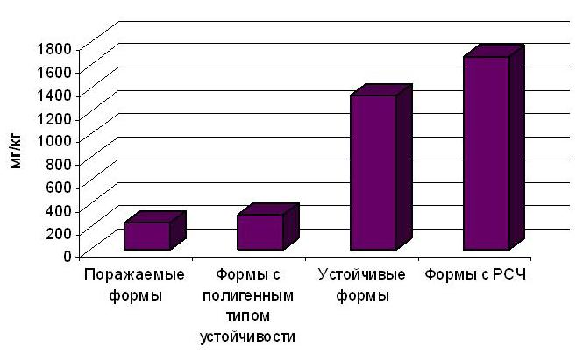 | 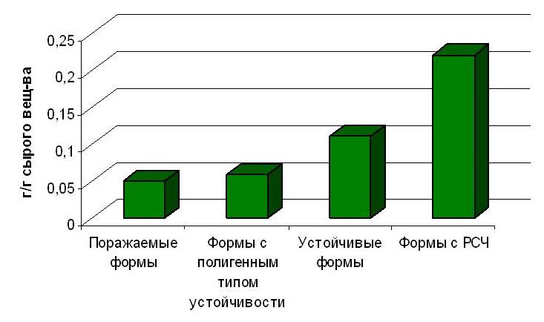

Рис. 1. Содержание хлорогеновой кислоты (слева) и лигнина (справа)
в листьях представителей рода Cerasus Mill. с различной степенью
устойчивости к коккомикозу

Для выявления физиолого-биохимических барьеров устойчивости у образцов с проявлением реакции сверхчувствительности нами также было изучено содержание белка и хлорофилла в листьях. В результате проведенных исследований установлено, что количество белка выше без проявления РСЧ и снижается в момент эпифитотии (рис. 2).
Рис. 2. Содержание белка в листьях растений с проявлением реакции сверхчувствительности

При изучении содержания пигментов у образцов с РСЧ установлено, что количество суммы хлорофиллов (a и b) уменьшалось в момент эпифитотий, когда на листьях было проявление реакции сверхчувствительности в виде некротических пятен (рис. 3).
Таким образом, происходят изменения в количестве первичных продуктов фотосинтеза и сдвиги метаболизма, связанные с активацией катаболитических процессов.

Рис. 3. Содержание пигментов в образцах с проявлением реакции
сверхчувствительности

Полученные нами результаты позволили предположить, что снижение содержания белка и суммы хлорофиллов (a и b) в листьях изучаемых растений после проявления реакции сверхчувствительности происходило вследствие интенсивного расхода этих соединенийв защитно-приспособительных реакциях растительного организма.
Как известно, большая роль в устойчивости против патогенов отводится фенольным соединениям, органическим кислотам, катионам. Фенольные соединения участвуют в окислительном метаболизме, являются предшественниками лигнина, выполняют роль фунгицидов (обладают фунгицидной активностью). Органические кислоты усиливают действие токсических веществ для патогена, содержащихся в тканях самих растений. Катионы участвуют в образовании хлорофилл-белкового комплекса, в реакциях окислительного и фотосинтетического фосфорилирования и входят в ферментные системы цикла Кребса, стабилизируют клеточные мембраны, способствуют активации биосинтеза белка [14]. Наличие в СКЗНИИСиВ современной приборно-аналитической базы и адаптированных методик позволило провести оценку содержания данных веществ в листовом экстракте у представителей рода Cerasus Mill. различающихся по степени устойчивости.
Нами изучена динамика содержания в экстракте листьев свободных форм следующих компонентов: катионов калия, натрия, кальция и магния, хлорогеновой, кофейной, яблочной, янтарной, лимонной кислот в различные периоды развития болезни (до проявления инфекции – в мае, во время ярко выраженного развития эпифитотий – в июле) за вегетационные периоды в течение четырех лет (2009-2012). В период изучения данных показателей все годы были эпифитотийными. Ярко выраженное развитие болезни наблюдалось в конце июня – начале июля.
По мере увеличения инфекции найдены закономерности в изменении содержания только следующих показателей: кофейной, янтарной кислот и катионов калия, что свидетельствует об их связи с устойчивостью.
Установлено, что количество кофейной кислоты у непоражаемых растений было выше до поражения в 2,6 раза, в среднем за четыре года, чем у поражаемых. Активный расход ее наблюдался во время проявления болезни. Существуют примеры, когда кофейная кислота так же, как и хлорогеновая, подавляет развитие мицелия гриба, а продукты её расщепления расходуются на образование других производных химических соединений, обладающих высокой токсичностью для патогена [16]. У форм с полигенным типом устойчивости концентрация кофейной кислоты значительно повышалась в момент эпифитотийного развития инфекции (в среднем за годы исследований – в 2 раза) (рис. 4).
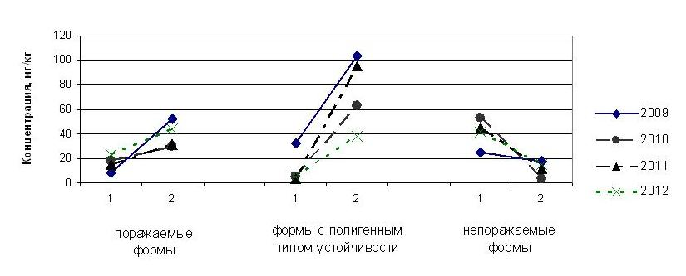
1 – до проявления инфекции (май);
2 – во время эпифитотийного развития инфекции (июль)
Рис. 4. Концентрация кофейной кислоты в экстракте листьев
представителей рода Cerasus Mill. с различной степенью
устойчивости к коккомикозу

У поражаемых растений также наблюдалось увеличение содержания данной кислоты и в период максимального проявления болезни, но не с такой скоростью. Мы предполагаем, что здесь начинают работать защитные механизмы, направленные на сохранение вида. Концентрация янтарной кислоты в латентный период (до проявления болезни) была в 1,8 раза в среднем выше у непоражаемых форм (рис. 5).
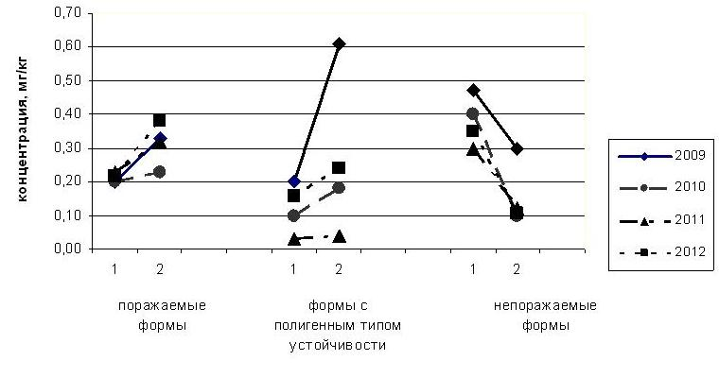
1 – до проявления инфекции (май);
2 – во время эпифитотийного развития инфекции (июль)

Рис. 5. Концентрация янтарной кислоты в экстракте листьев
представителей рода Cerasus Mill. с различной степенью устойчивости
к коккомикозу
В период эпифитотийного развития инфекции (первая декада июля) янтарная кислота изменялась так же, как и кофейная, то есть отмечено повышение концентрации данного вещества у поражаемых форм и с полигенным типом устойчивости, а у непоражаемых за весь период вегетации установлено ее понижение.
Полученные результаты по содержанию хлорогеновой кислоты подтвердили данные, полученные ранее, что на содержание хлорогеновой кислоты оказывают влияние очень многие факторы, в том числе условия года, поэтому закономерностей в её динамике не установлено (рис. 6) [16].
1 – до проявления инфекции (май);
2 – во время эпифитотийного развития инфекции (июль)
Рис. 6. Содержание хлорогеновой кислоты в экстракте листьев
представителей рода Cerasus Mill. с различной степенью устойчивости
к коккомикозу

Количество магния до развития коккомикоза было выше у непоражаемых форм, чем у поражаемых и с полигенным типом устойчивости.
Количество калия повышалось в период ярко выраженного развития инфекции у сильно поражаемых форм и у форм с элементами горизонтальной устойчивости (полигенов), в отличие от непоражаемых образцов. У форм с полигенным типом устойчивости увеличение этого показателя шло активнее на протяжении всего периода вегетации (рис. 7).
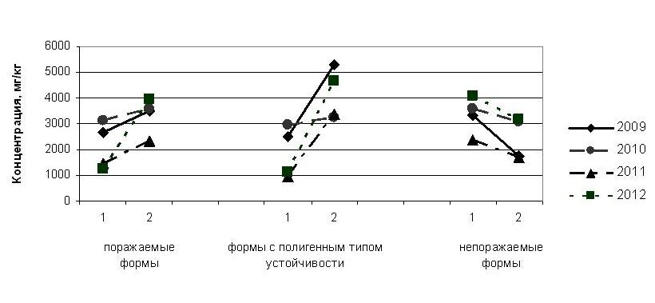
1. – до проявления инфекции (май);
2. – во время эпифитотийного развития инфекции (июль)
Рис. 7. Концентрация калия в экстракте листьев представителей
рода Cerasus Mill. с различной степенью устойчивости к коккомикозу

У не поражаемых болезнью образцов в период проявления коккомикоза (первая декада июля) наблюдалось снижение концентрации магния в листовом экстракте, а после развития инфекции отмечено его возрастание.

Выводы. В результате изучения биохимических показателей в листовом экстракте форм рода Cerasus Mill., различающихся по устойчивости к коккомикозу, установлено, что содержание лигнина в период эпифитотии у растений с проявлением реакции сверхчувствительности выше в 4,4 раза, количество хлорогеновой кислоты – в 7 раз, чем у сильно поражаемых форм. В листьях растений, различающихся по типам устойчивости, по многолетним исследованиям в течение сезона в системе «хозяин-патоген-среда», найдены закономерности в динамике следующих показателей: свободных форм катионов калия и магния, кофейной, янтарной кислот. Количество белка и суммы хлорофиллов a и b у растений с моногенным типом устойчивости выше в листьях во время эпифитотийного развития инфекции (после проявления реакции сверхчувствительности), чем до развития болезни.
Установлено, что у поражаемых форм и у форм с полигенным типом устойчивости концентрация данных веществ увеличивается в период эпифитотийного развития инфекции в течение всех лет исследований, но скорость нарастания исследуемых веществ в листовом экстракте у полигенов по мере увеличения инфекции более высокая, что особенно четко проявляется в динамике содержания кофейной кислоты (в 2 раза).
У непоражаемых форм, в отличие от форм с полигенным типом устойчивости и сильно поражаемых, концентрация свободных катионов калия и магния, кофейной, янтарной кислот была выше до поражения и уменьшалась в период эпифитотийного развития инфекции.

Литература

1. Мищенко, И.Г. Тенденции распространения болезней косточковых культур в климатических условиях Краснодарского края / И.Г. Мищенко // Плодоводство и виноградарство Юга России [Электронный ресурс].– Краснодар: СКЗНИИСиВ, 2014.– № 29 (5). – С. 76-87. – Режим доступа: http: // journal.kubansad.ru/pdf/14/05/08.pdf.
2. Попкова, К.М. Учение об иммунитете растений. М. – 1979. – 272 с.
3. Джигадло, Е.Н. Совершенствование методов селекции, создание сортов вишни и черешни, их подвоев с экологической адаптацией к условиям Центрального региона России: автореф. дис. … доктора с.-х. наук. – Брянск, 2006. – 48 c.
4. Практикум по биохимии / Под ред. С.Е. Северина, Г.А. Соловьевой.– М.: Изд-во МГУ. – 1989. – 509 с.
5. Гавриленко, В.Ф. Большой практикум по физиологии растений / В.Ф. Гавриленко, М.Е. Ладыгина, Л.М. Хандобина.– М.: Высш. школа, 1975. – 380 с.
6. Якуба, Ю.Ф. Применение капиллярного электрофореза и экстракции в поле СВЧ для анализа растительного сырья / Ю.Ф, Якуба, А.П. Кузнецова, М.С. Ложникова // Материалы III Всероссийского симпозиума «Разделение и концентрирование в аналитической химии и радиохимии» Министерство образования и науки, Научный совет РАН по аналитической химии. – Краснодар, 2011. – С. 153.
7. Кузнецова, А.П. Оценка сортов и форм подвоев косточковых культур по критериям прецизионности / А.П. Кузнецова, Ю.Ф. Якуба, С.Н. Щеглов, В.В. Шестакова // В сб.: Методологические аспекты создания прецизионных технологий возделывания плодовых культур и винограда. – Краснодар: «Просвещение-Юг», 2006. – С. 319-322
8. Лебедев, П.Т. Методы исследования кормов, органов и тканей животных / П.Т. Лебедев, А.Т. Усович. – М.: Россельхозиздат, 1976. – 389 с.
9. Доспехов, Б.А. Методика полевого опыта. М.: Агропромиздат, 1985. – 351 с.
10. Blazkova, J. Resistance to abiotic and biotic stressors in sweet cherry rootstocks and cultiva from the Chech Republic / J. Blazkova // J. Fruit Ornam. Plant Res. 2004. – V.12. – P. 303-311].
11. Плотникова, Л.Я. Иммунитет растений и селекция на устойчивость к болезням и вредителям / Под ред. Ю.Т. Дьякова. – М.: Колос, 2007. – 359 с.
12. Ненько, Н.И. Физиолого-биохимические закономерности воздействия абиогенных элиситоров на устойчивость растений вида Vitis Vinifera к филлоксере / Н.И. Ненько, И.А.Ильина, Г.К.Киселева [и др.] //Наука Кубани.– 2014. – № 3.– С. 20-25.
13. Чесноков, Ю.В. Устойчивость растений к патогенам / Ю.В. Чесноков // Сельскохозяйственная биология. – 2007. – №1. – С. 16-35
14. Vlot, A.C. Salicylic acid, a multifaceted hormone to combat deases// Annu. Rev. Phytopathol. 2009. – V. 47. – P. 177-206.
15. Singleton, V.L. Analysis of total phenols and other oxidation substrates and antioxidants by means of folin-ciocalteu reagent / V.L. Singleton, R. Orthofer, R.M. Lamuela-Raventos // Methods Enzymol. – 1999. – V. 299. – P. 152-178.
16. Кузнецова, А.П. Возможности использования биохимических показателей для идентификации устойчивости сортов и гибридов рода Cerasus к коккомикозу / А.П. Кузнецова, В.В. Шестакова, С.Н. Щеглов // Научно-практический журнал Агро XXI.– № 1-2. – 2011. – С. 27-26.

